# BPR-3201 İnternet Programcılığı II

**Ad Soyad: ALİ BARAN**

**No: 1915010061**

1. **Ders Kapsamında aşağıda belirtilen ölçütlerde projeniz oluşturulduktan sonra ayrıntılı ekran görüntüleri alınarak pdf dökümanı şeklinde teslim edilecektir .**
2. Template seçimi yapılarak temanın görüntüleri alınacaktır.(Sayfa ve admin paneli için iki tane template)(20p)

**Anasayfa:**

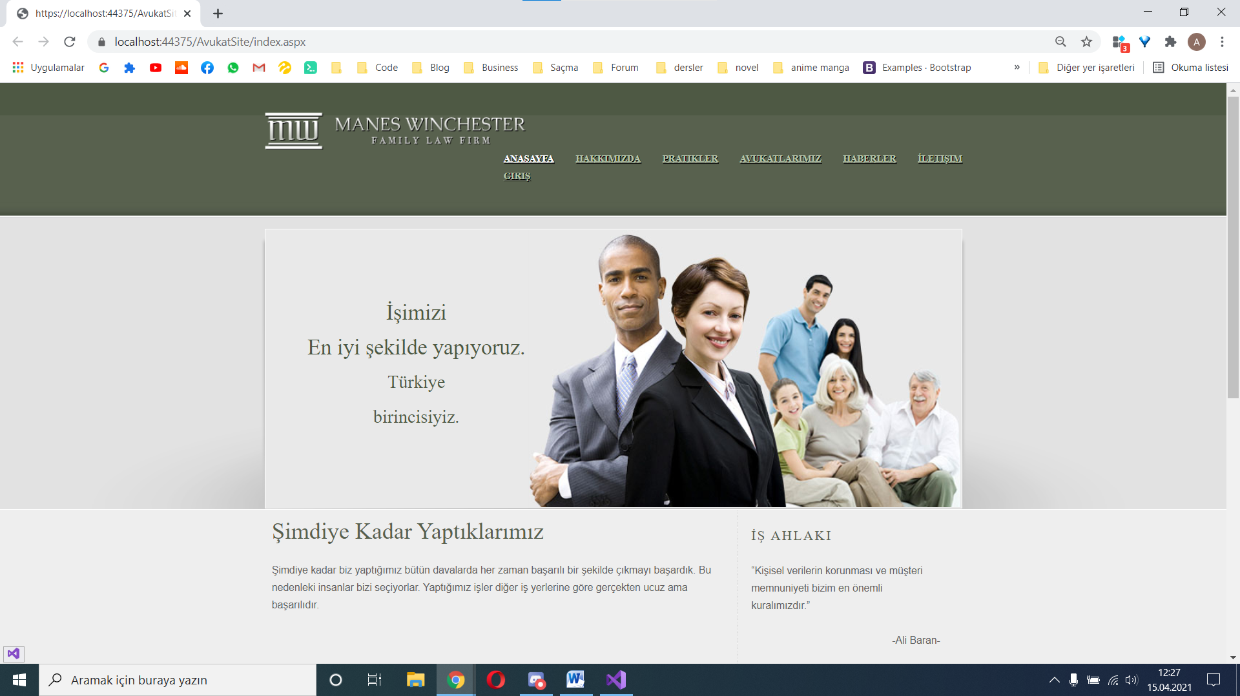

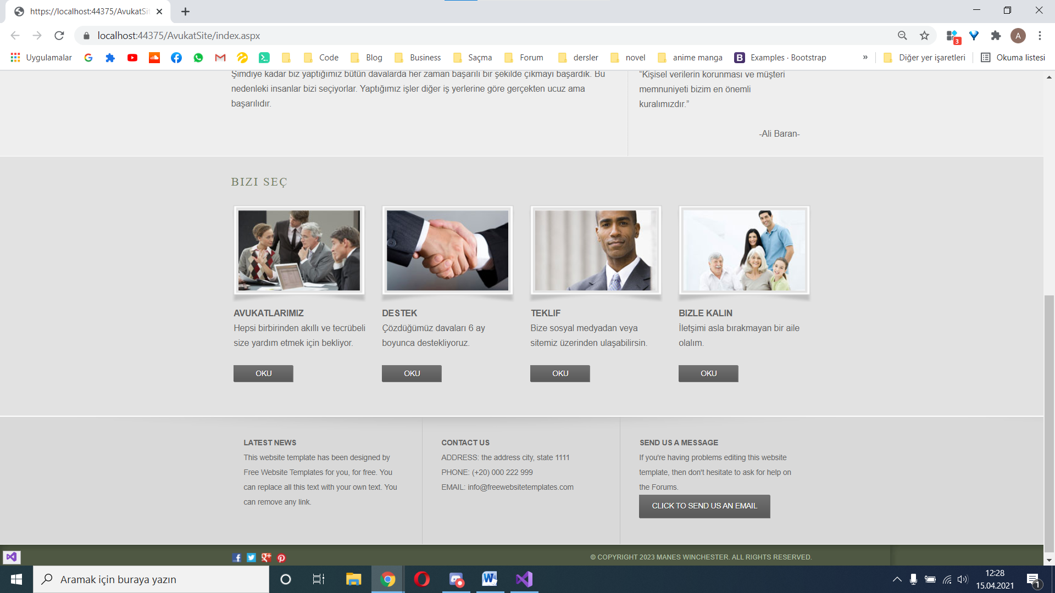

**Hakkımızda:**

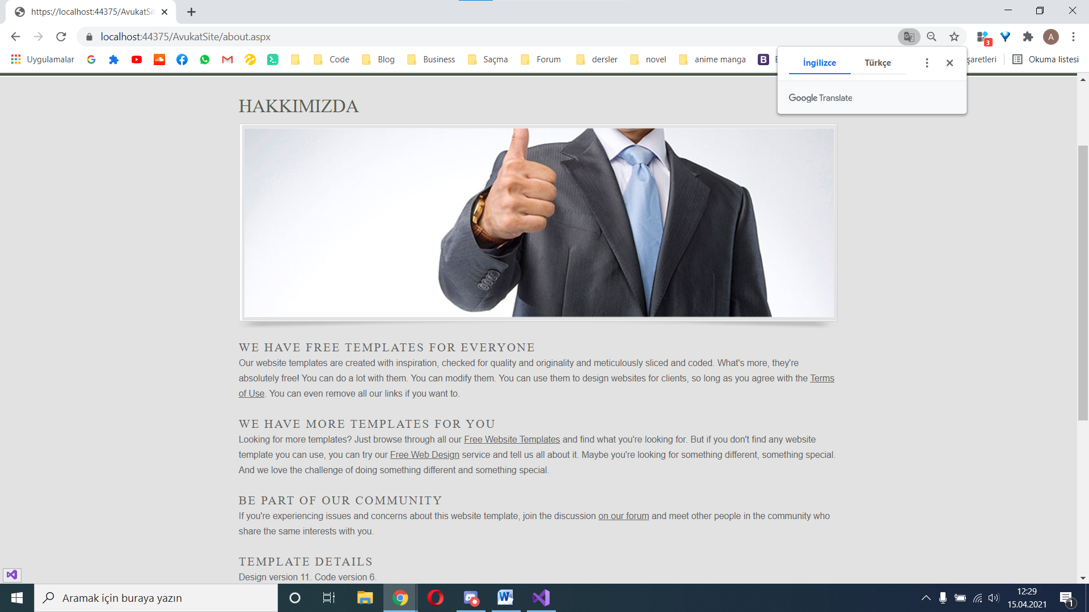

**Pratikler:**

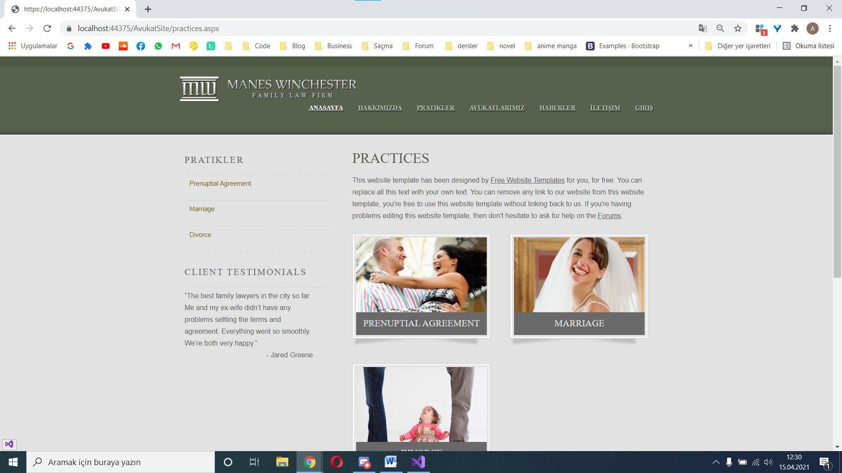

**Haberler:**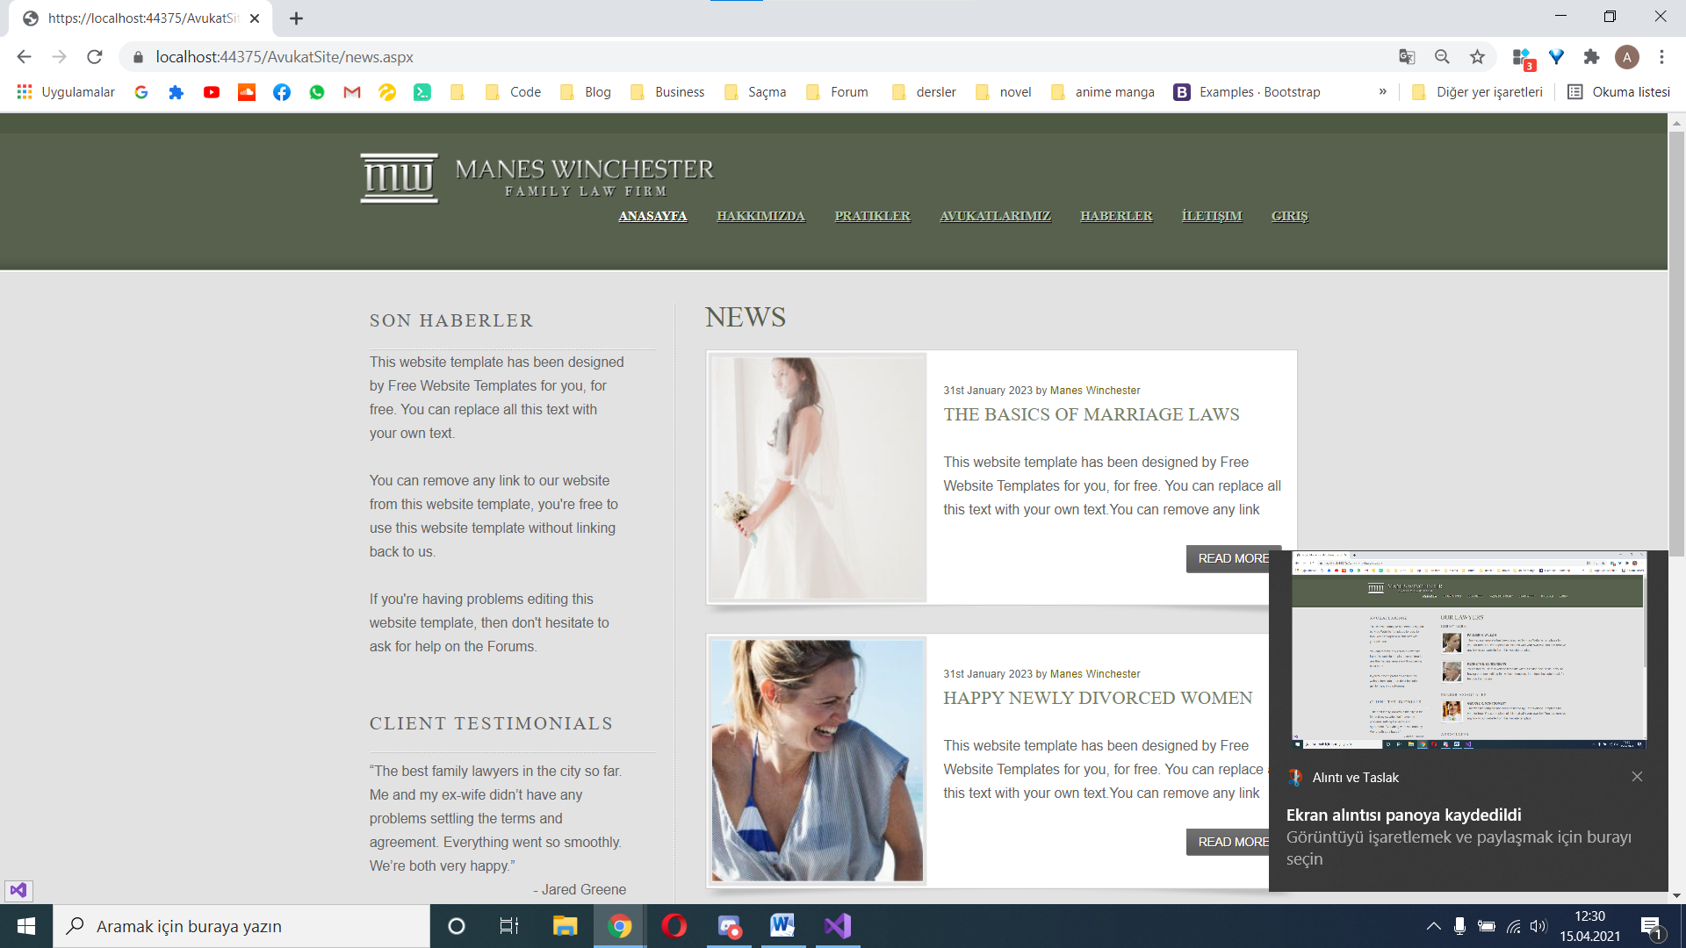

**İletişim:**

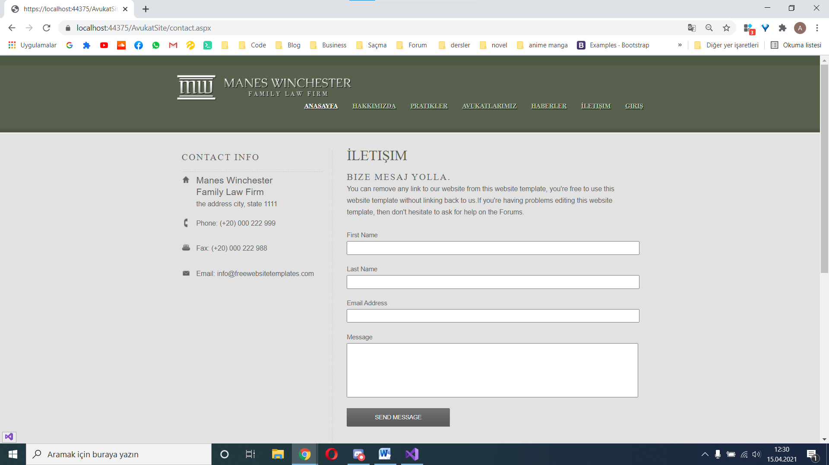

**Admin Giriş:**

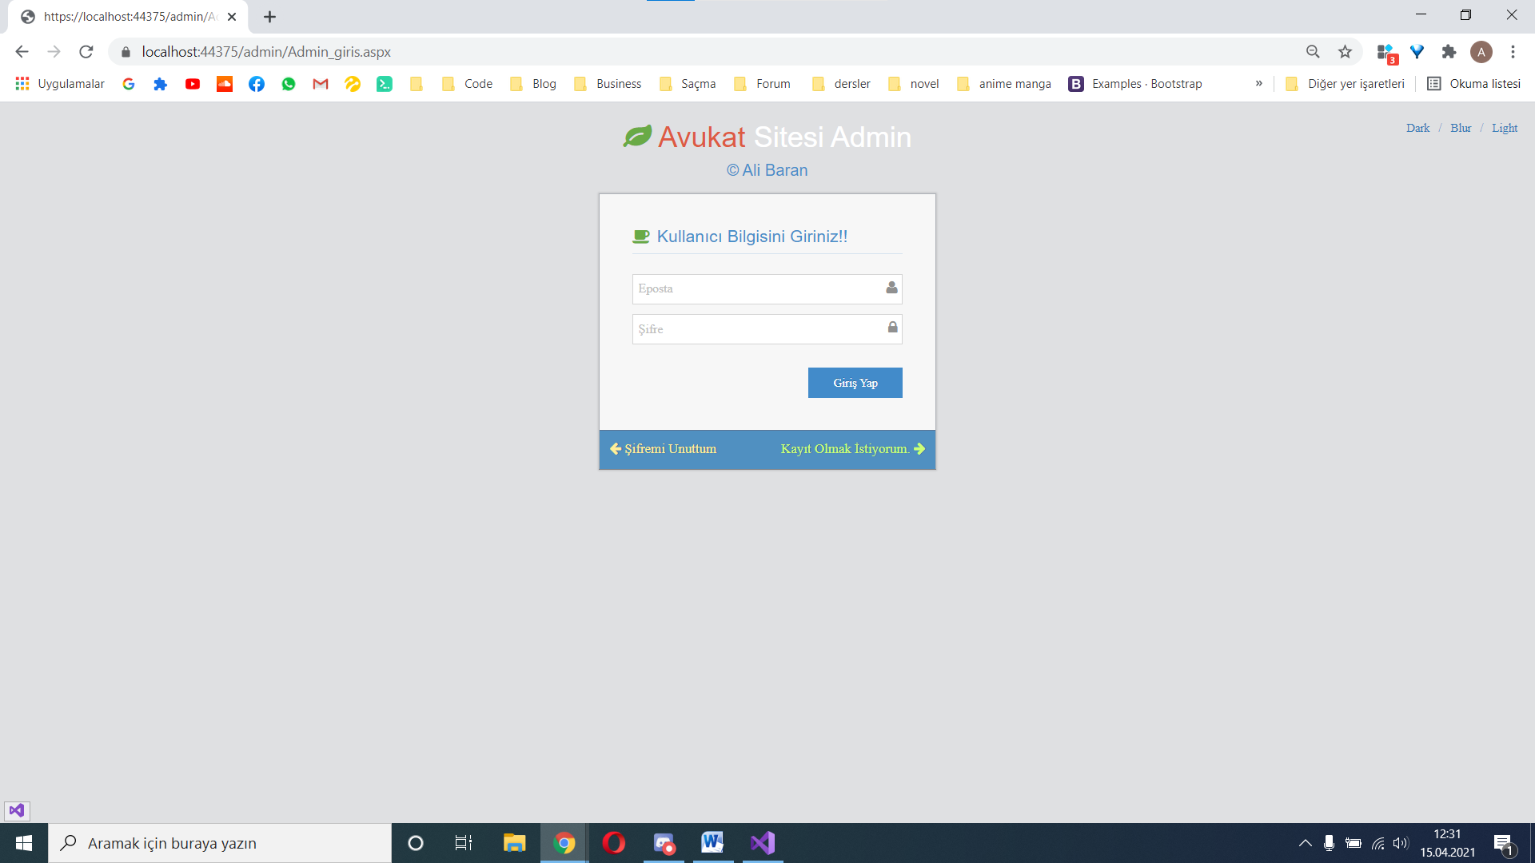

**Admin Template:**

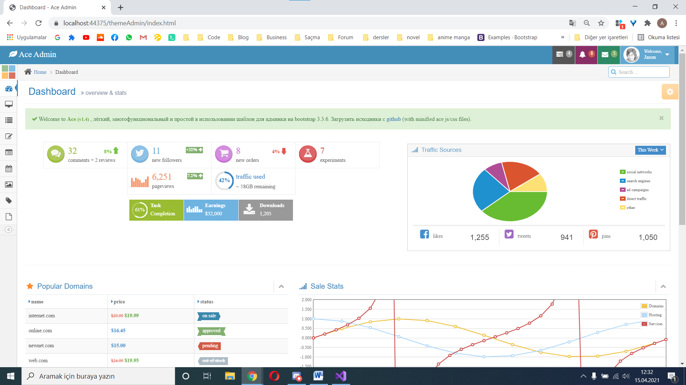

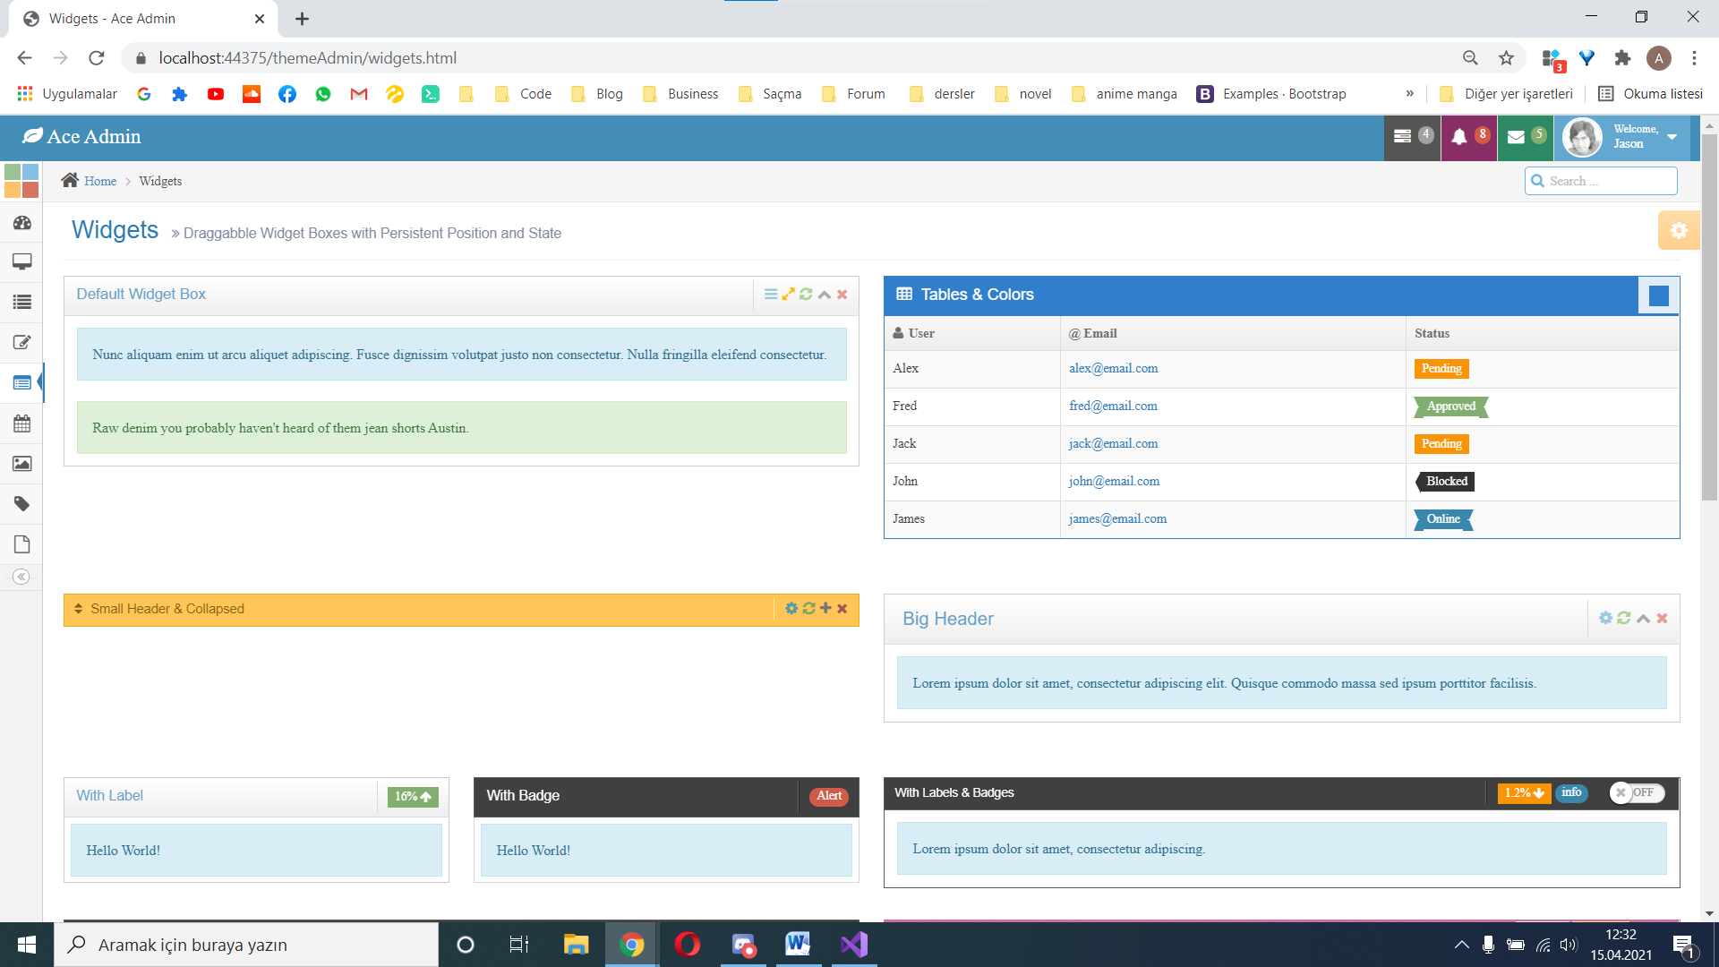

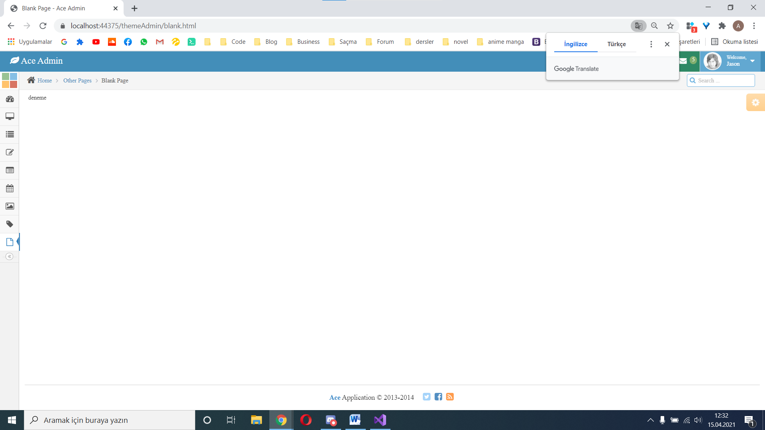

1. Veri tabanı tasarımının diagram ekran görüntüsü paylaşılacaktır. (30p)

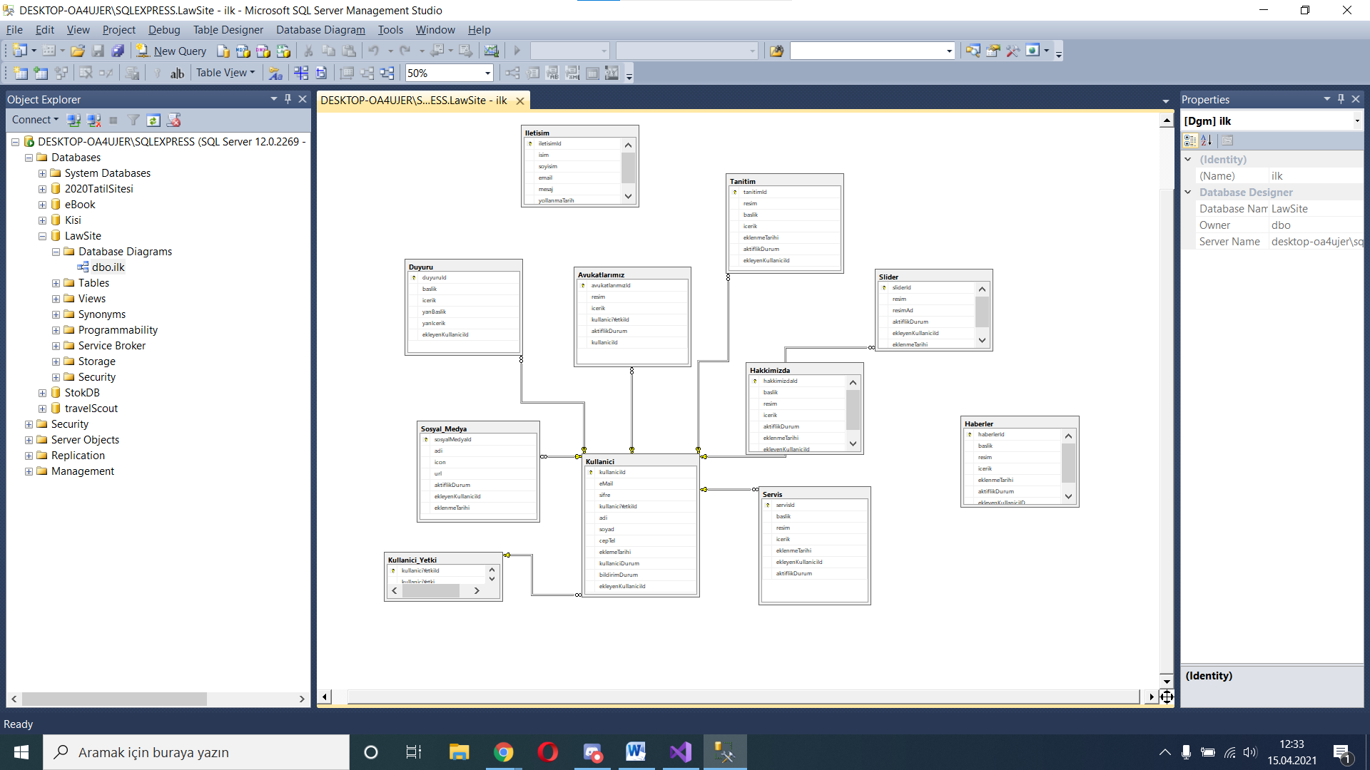

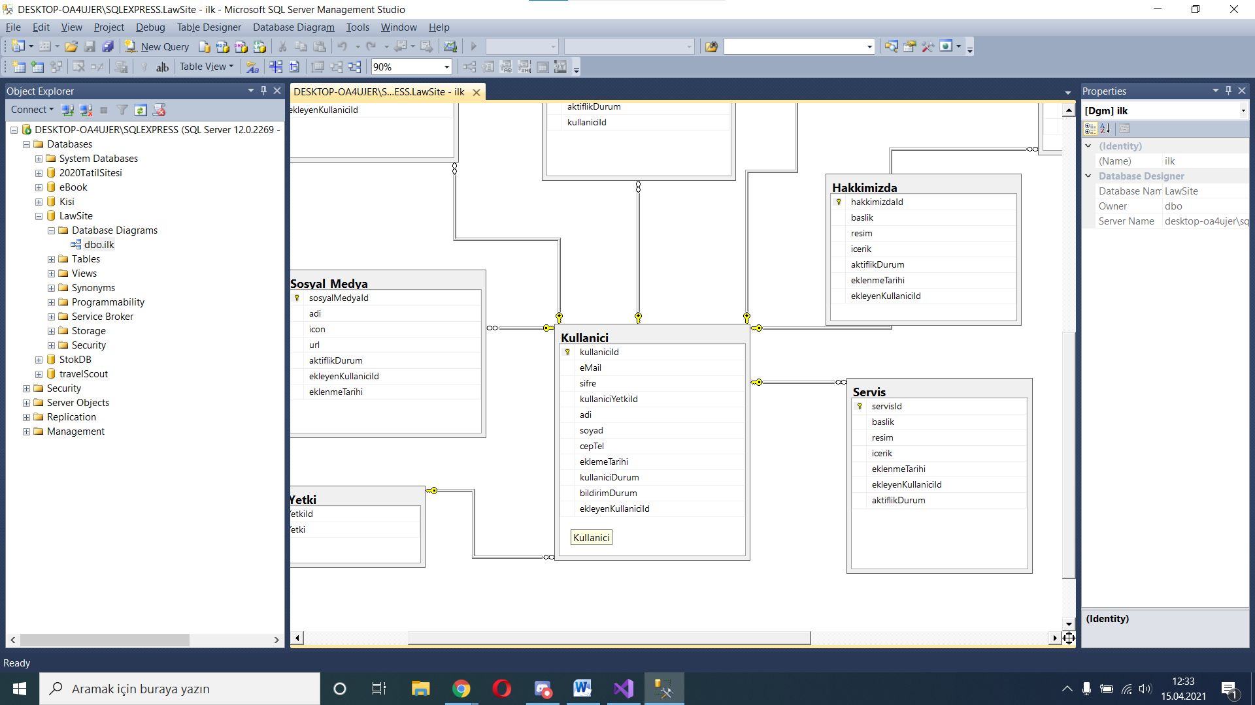

1. Sayfanın master page kullanılarak projeye aktarılması.(Aktarım sonucu kodlar ve sayfa görüntüleri paylaşılacaktır.) (20p) 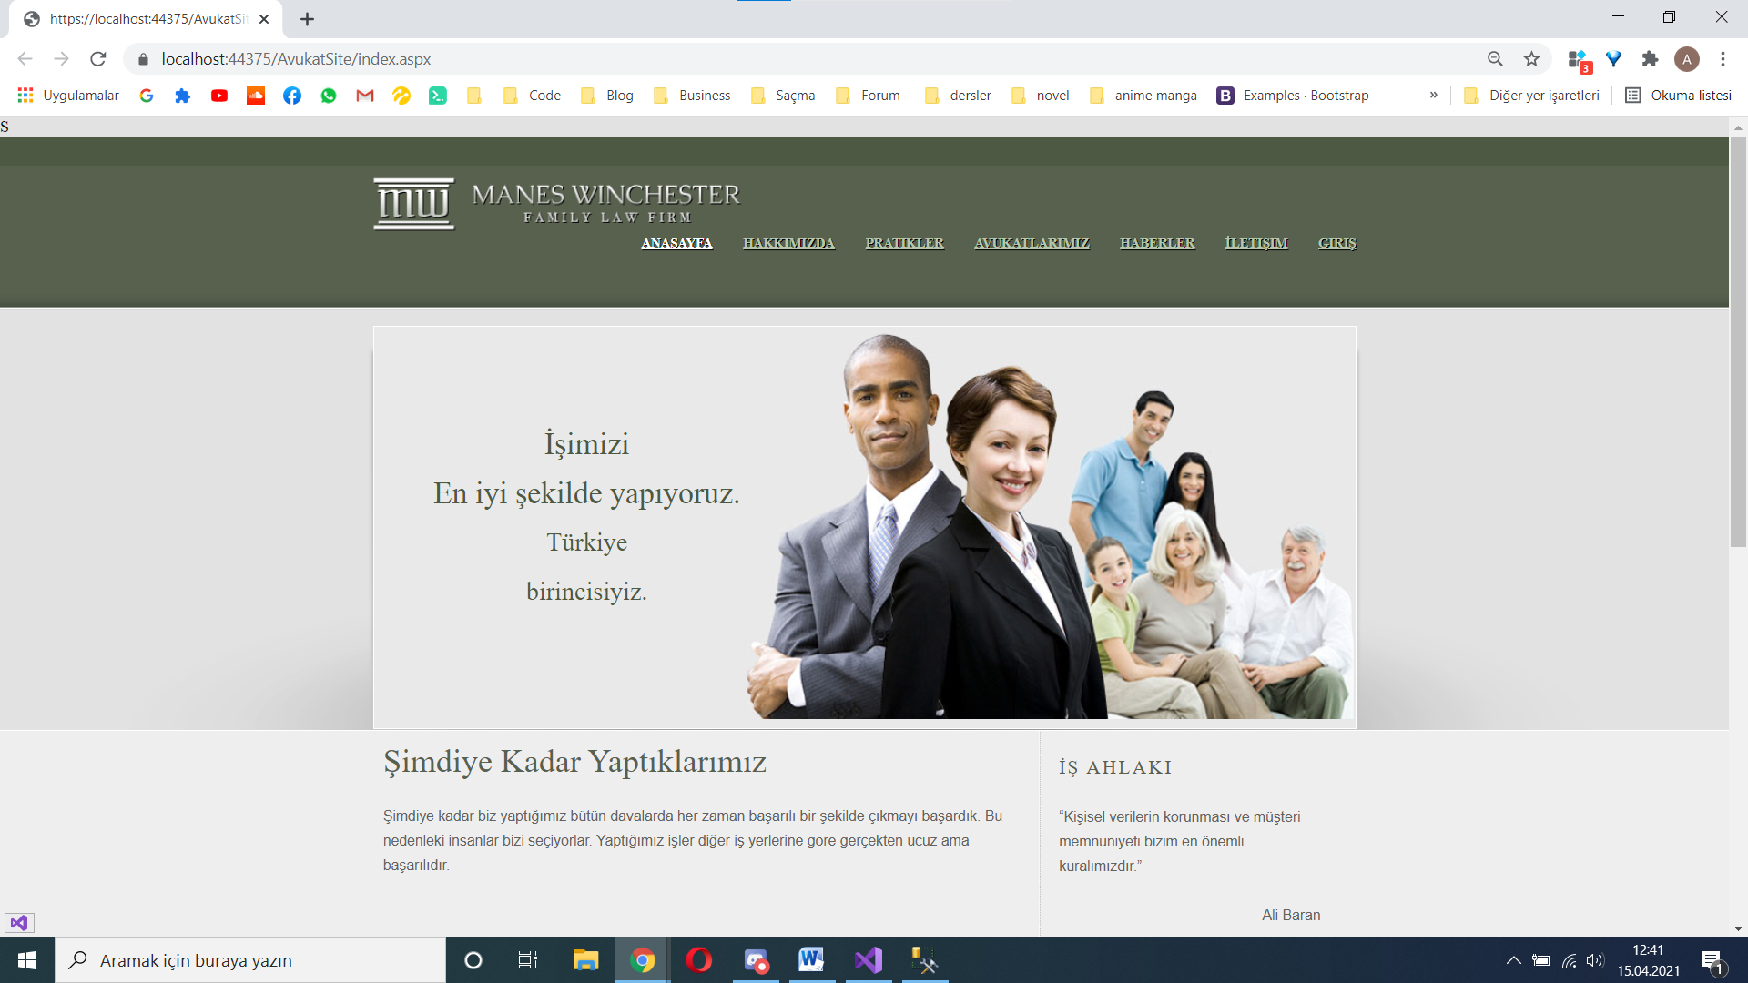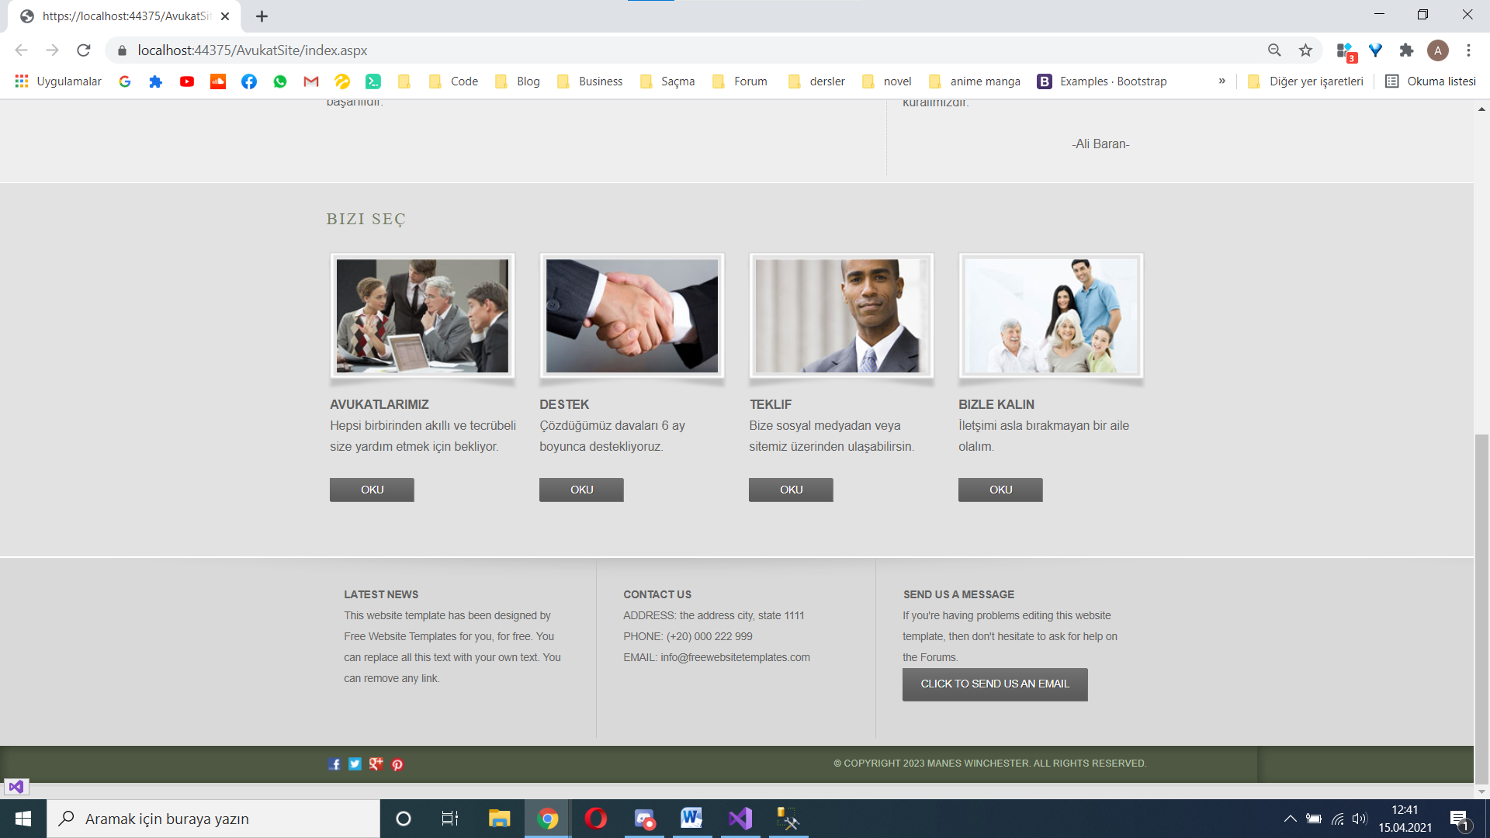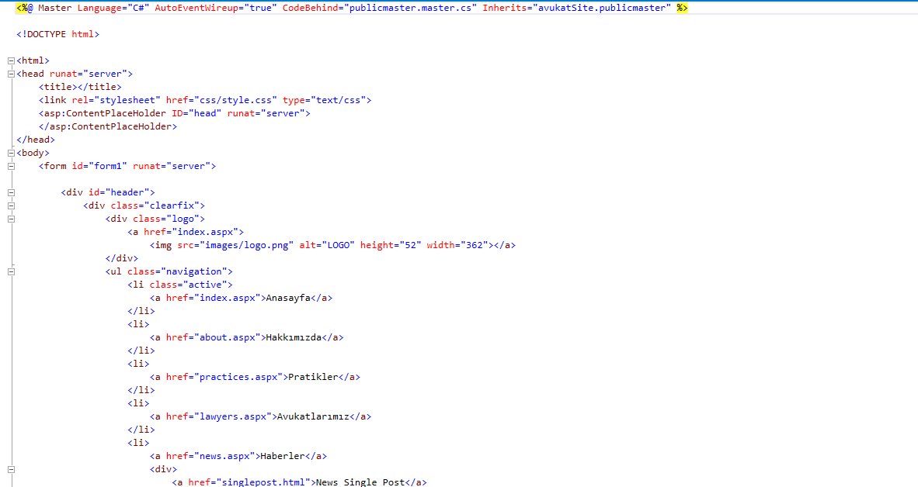

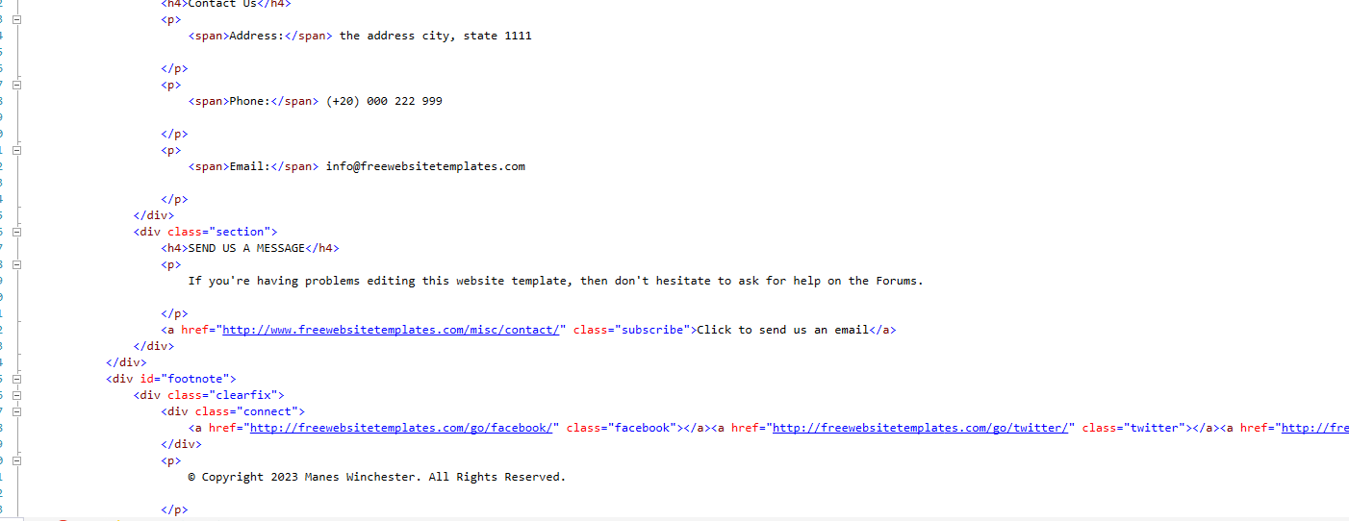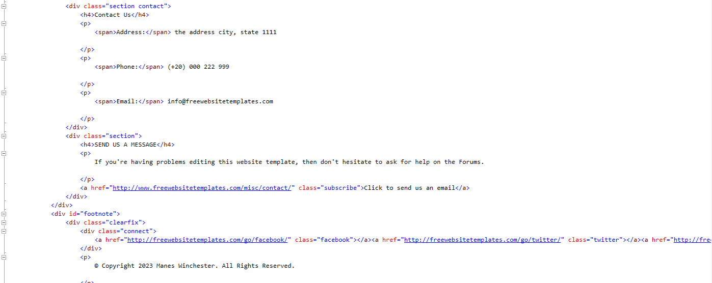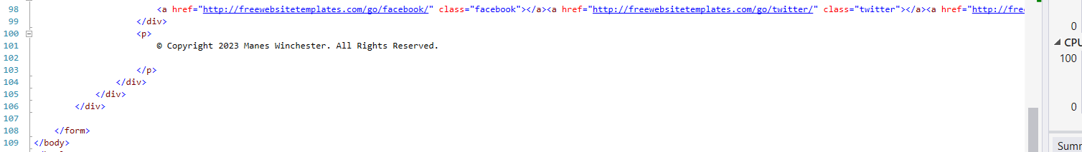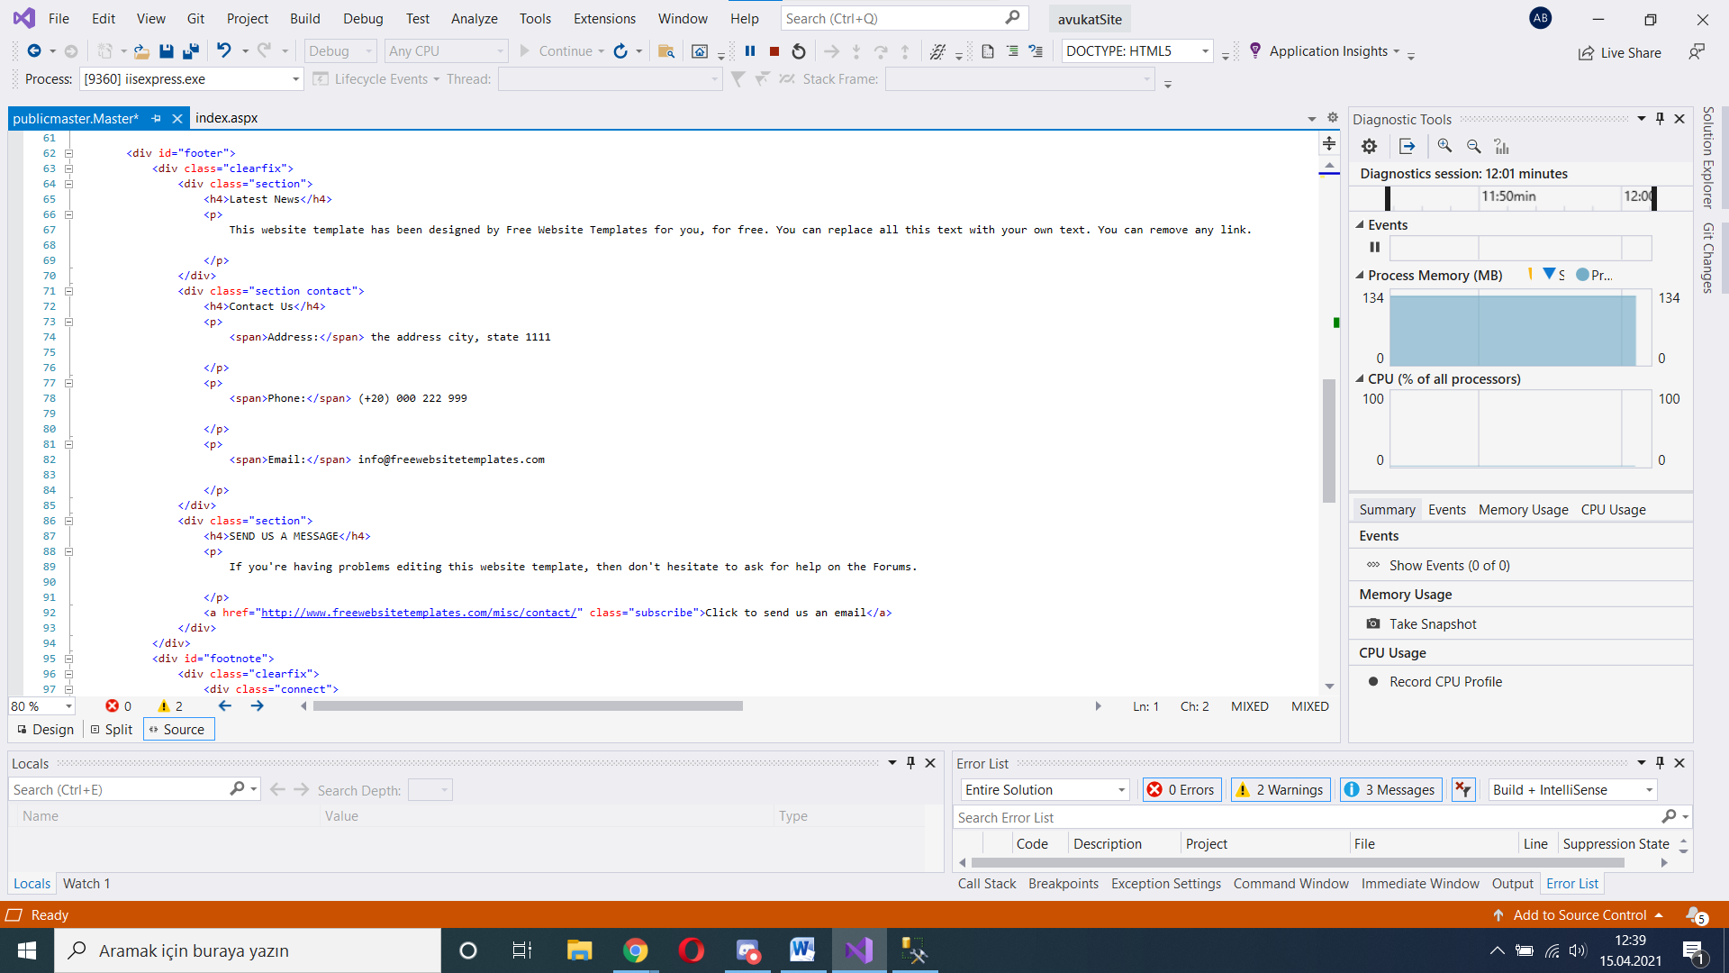

1. Admin tarafı kullanıcı girişi kullanıcı kaydı Tasarımı ve c# kısmı yapılacaktır. (Aktarım sonucu kodlar ve sayfa görüntüleri paylaşılacaktır) (30p)

***Kullanıcı Ekleme Öncesi:***

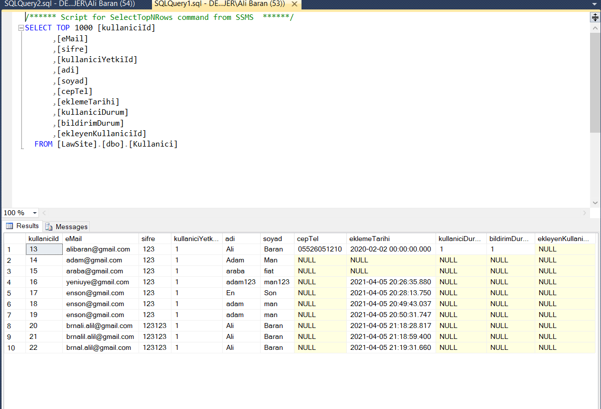

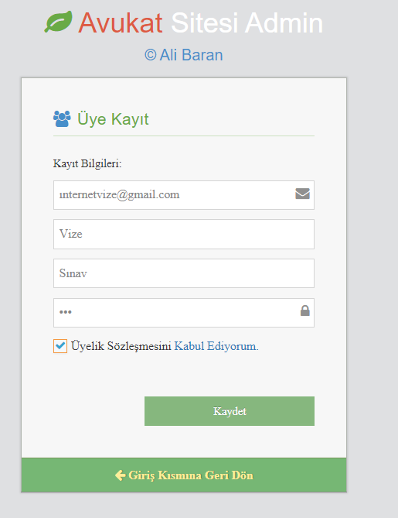

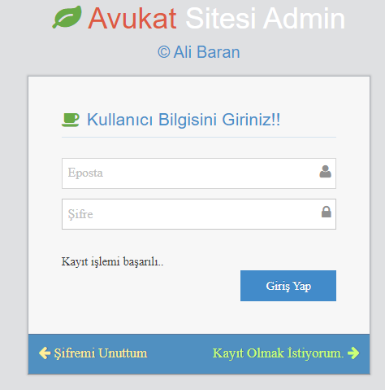

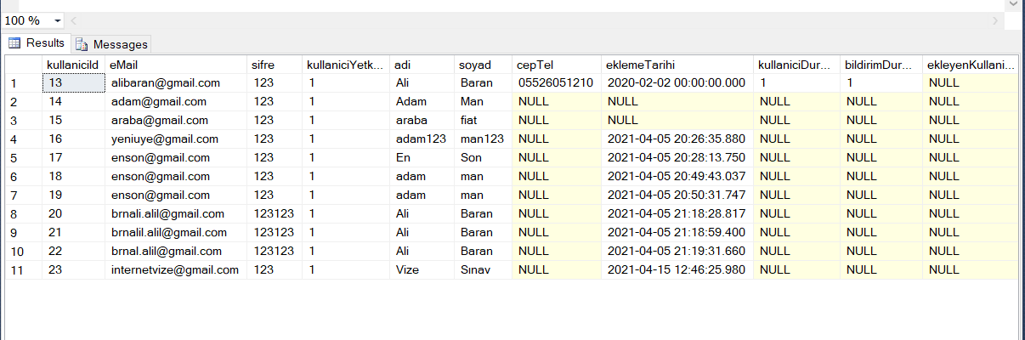

**Giriş:**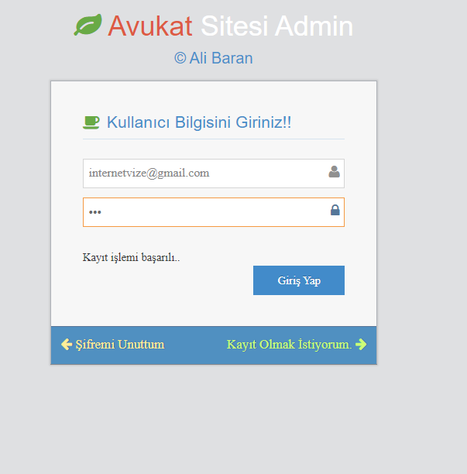

**Giriş Sonrası Blank Sayfaya atar.**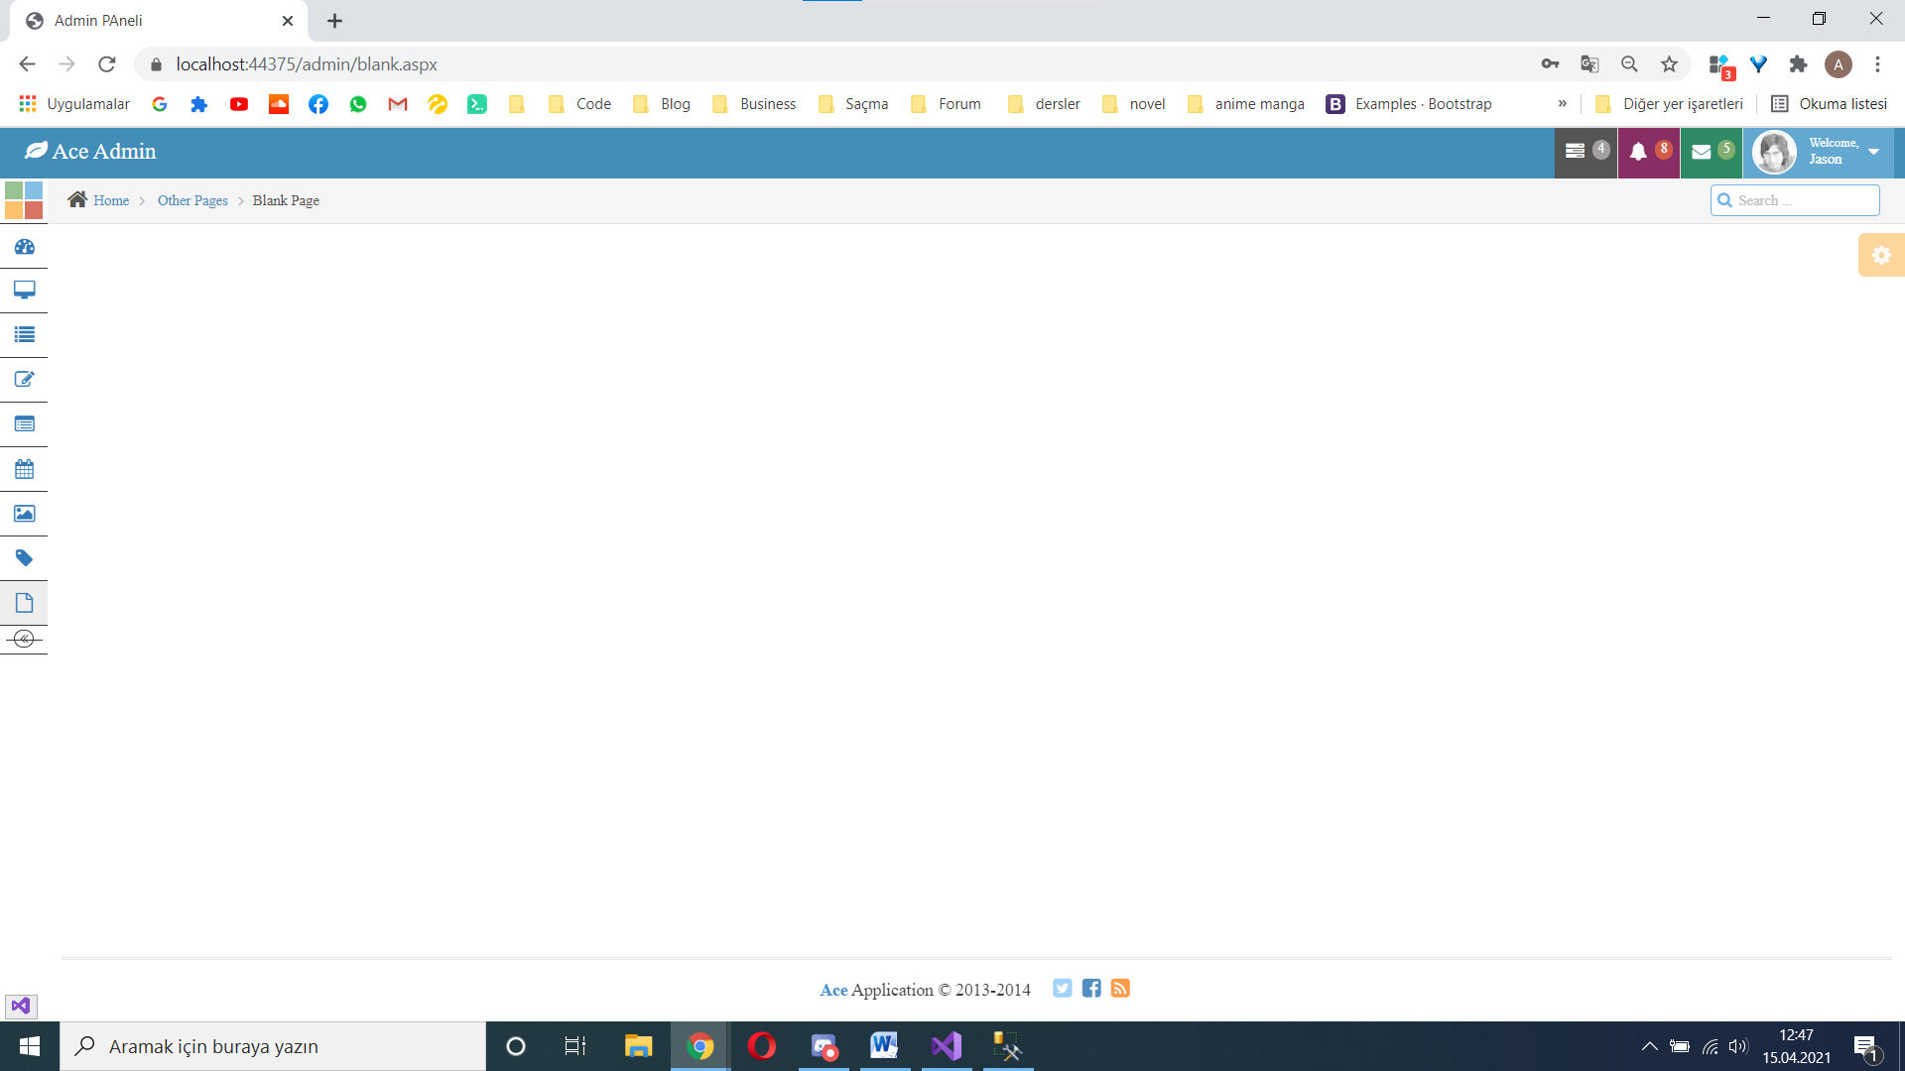

**Kodlar:**

**Giriş:**

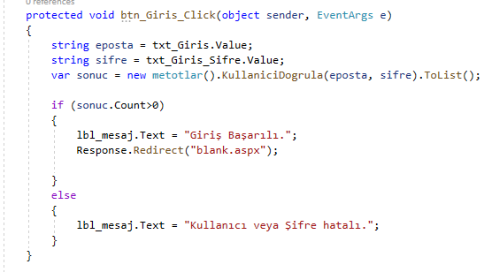

**Kayıt Ol:**

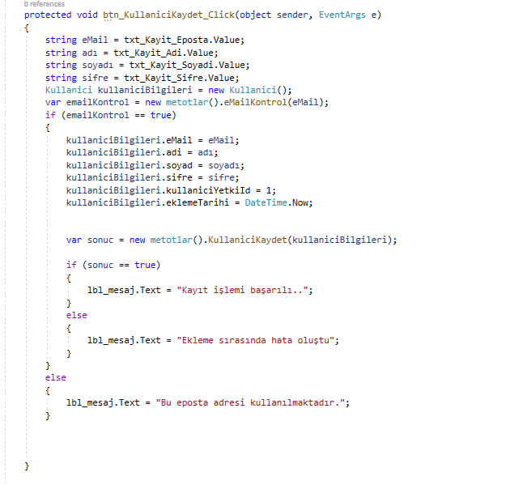

**ŞifreGönder:**

